内蒙古科技大学智慧财资管理平台
预算管理与政府采购系统

用
户
手
册

内蒙古科技大学国有资产管理处
南京施塔特信息科技有限公司
二零一玖年三月

前言

本手册介绍使用“内蒙古科技大学智慧财资管理平台——预算管理与政府采购系统”需要掌握的重要知识、操作步骤等，建议预算使用部门及采购单位全面了解本用户手册。本手册详细介绍了用户使用“预算管理与政府采购系统”操作系统的步骤。对本手册中描述不清楚的问题，或在实际运行、管理、维护过程中遇到的问题而本手册的内容不完整、不充分、不详细的情况下，请联系施塔特公司商务服务中心。

施塔特商务服务中心联系电话：18395201374

流程图
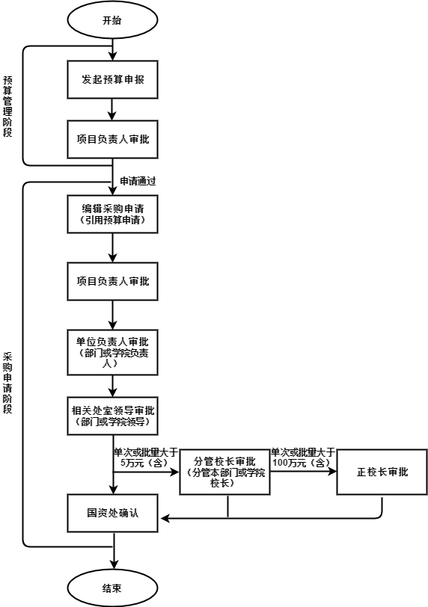

目录
一、 平台登录 1
1、登录、退出系统 1
二、采购管理系统 3
1、预算管理 3
1.1、主界面 3
1.2、发送预算申报 3
1.3、项目负责人审批 7
2、采购申请 8
2.1、编辑采购申请 8
2.2、项目负责人审批 12
2.3、单位负责人审批 13
2.4、相关处室领导审批 14
2.5、分管校长审批 15
2.6、正校长审批 16
2.6、国资处确认 18
2.7、查询采购申请 18

一、 平台登录

1、登录、退出系统
为不影响系统正常，请使用Google Chrome浏览器。
打开Chrome浏览器，地址栏中输入网址（http://www.imust.cn/）进入内蒙古科技大学官方网站。如下图所示：
点击【机构设置】中【国有资产管理处】如下图所示：
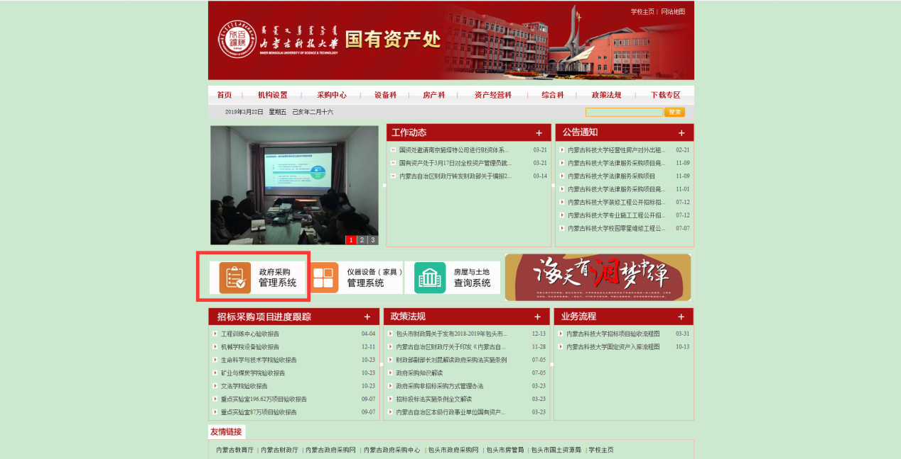
点击【政府采购管理系统】按钮，进行登录操作。校内用户请选择：内部账号、输入用户名、密码进行登录操作。如下图所示：
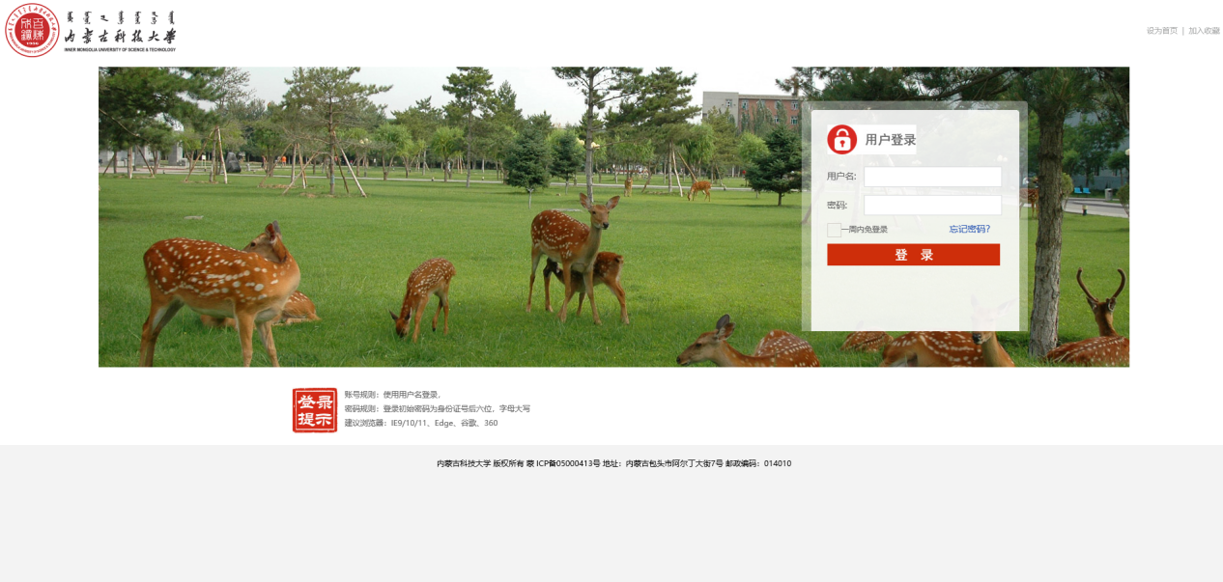
如忘记密码，请联系信息办与网络中心移动前台5288017。
登录成功后，系统自动跳转至平台首页，显示登录人信息。
按照采购用户所办事项，选择需要进入的子系统或内容页。如下图所示：
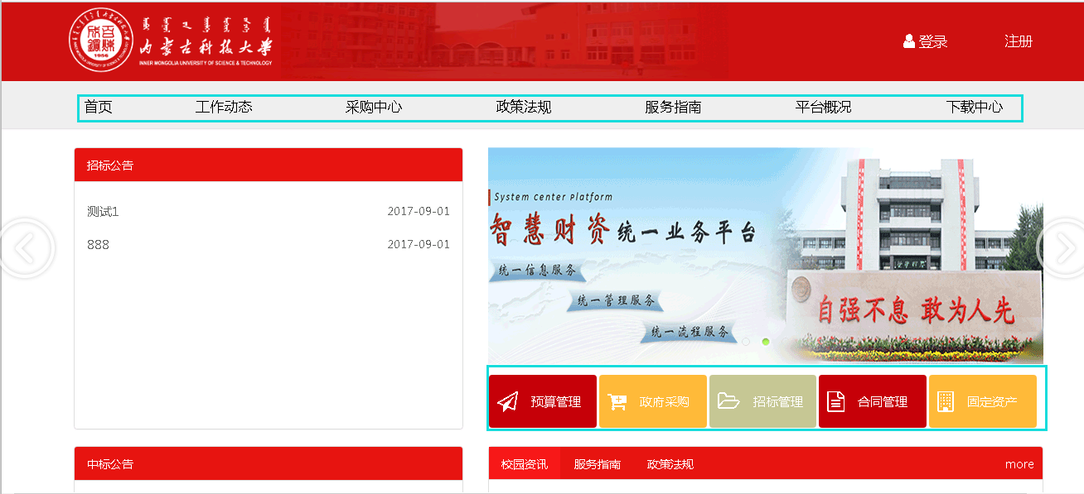

二、采购管理系统

1、预算管理

1.1、主界面
用户点击【预算管理】系统后，默认显示预算管理系统信息。如下图所示：
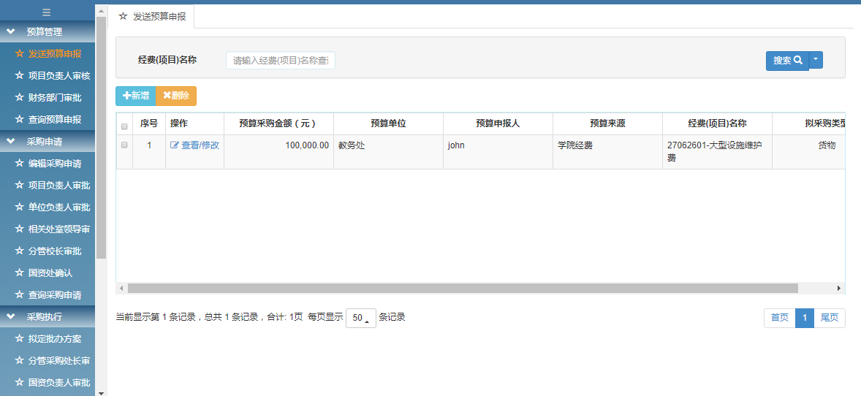

1.2、发送预算申报
1.2.1、字段说明
序号 | 字段名 | 字段描述
1 | 预算申报人 | 发送预算的申报人员
2 | 预算来源 | 预算来源，可选项为：学院经费、学校专项、个人项目
3 | 项目负责人 | 预算项目的负责人
4 | 预算(项目)名称 | 预算项目名称，与财务查询系统进行核对
5 | 经费项目编号 | 经费项目编号，与财务查询系统进行核对
6 | 预算采购金额 | 预算采购金额大小，与财务查询系统进行核对
7 | 业务处室 | 预算相关业务处室
8 | 附件 | 所需上传附件内容。

1.2.2、在【预算管理】菜单栏内，点击【发送预算申报】按钮，如下图所示：
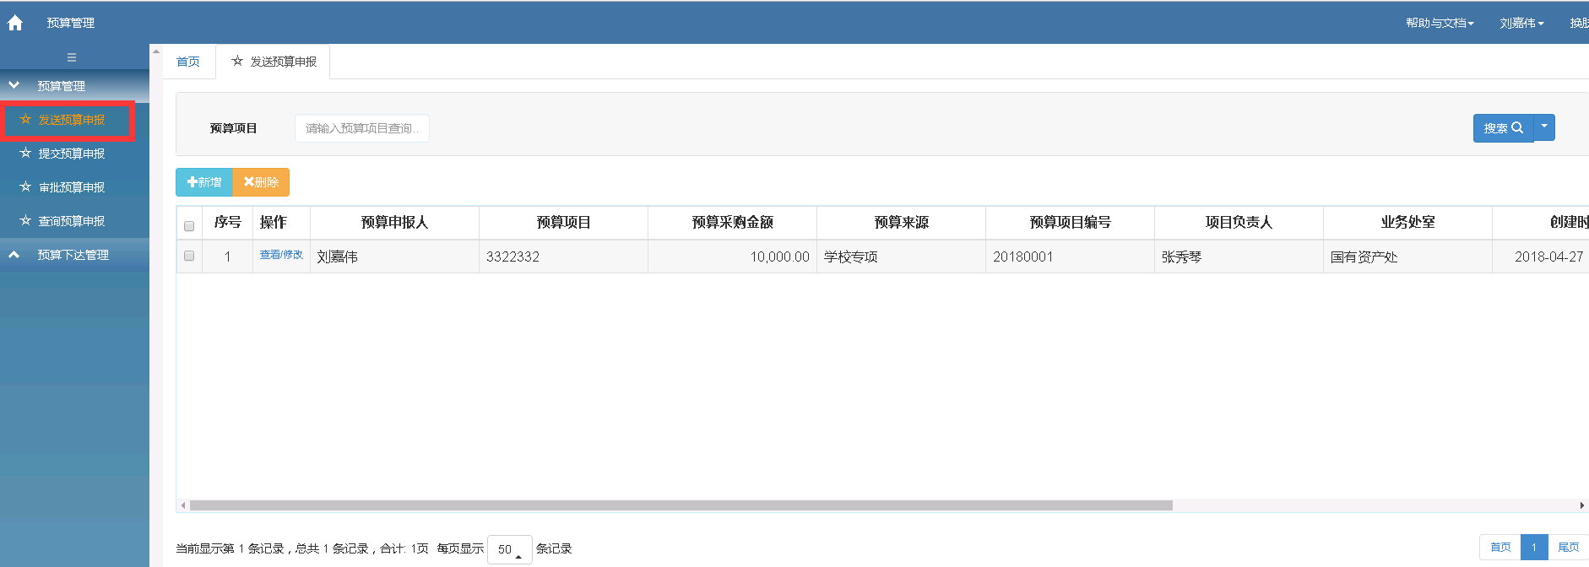
功能说明：显示发起的预算申报信息，并可对申报信息进行条件搜索、新增、删除等操作。
1.2.3、输入搜索条件、点击【搜索】按钮，进行搜索操作，如下图所示：
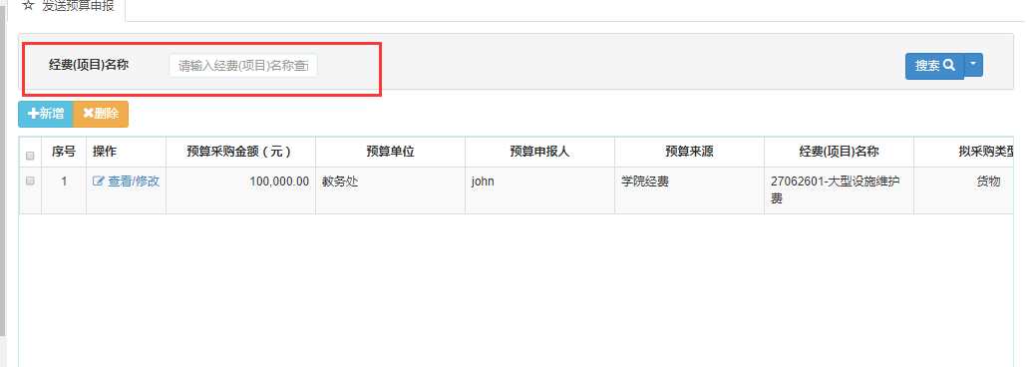
搜索条件根据用户自定义，暂设置为：经费（项目）名称。

1.2.4、点击【新增】按钮，进行新增操作，如下图所示：
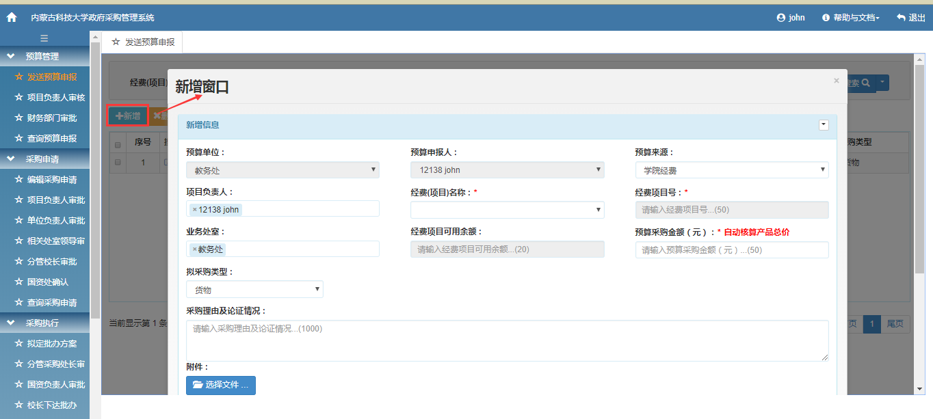
默认字段：由登录用户带入，如预算单位、预算申报人、项目负责人（可更改）、业务处室（可更改）。
必填字段为：预算来源、项目负责人、预算采购金额、预算项目编号（要与财务查询系统进行核对）；
选填字段：采购理由及论证情况
附件：上传必要附件内容。

1.2.5、点击【删除】按钮，进行删除操作，如下图所示：
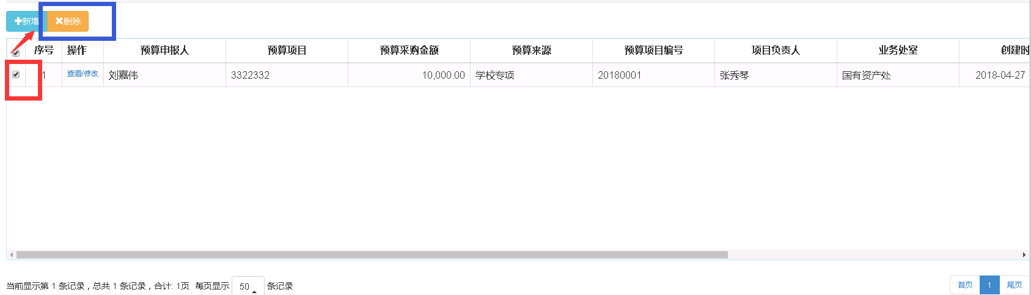
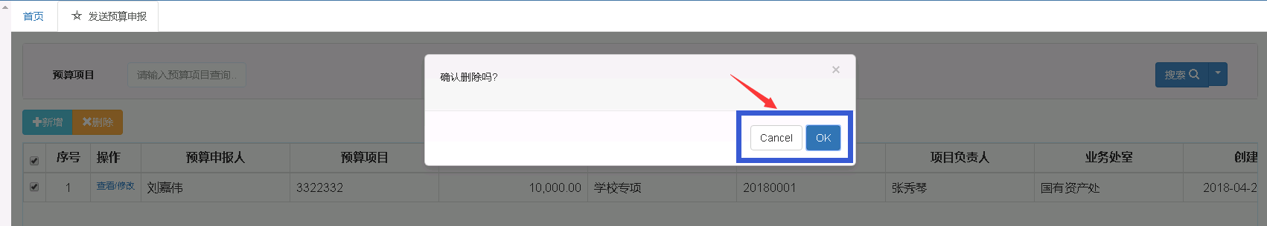
1.2.4、点击【查看、修改】按钮，进行查看、修改操作，如下图所示：
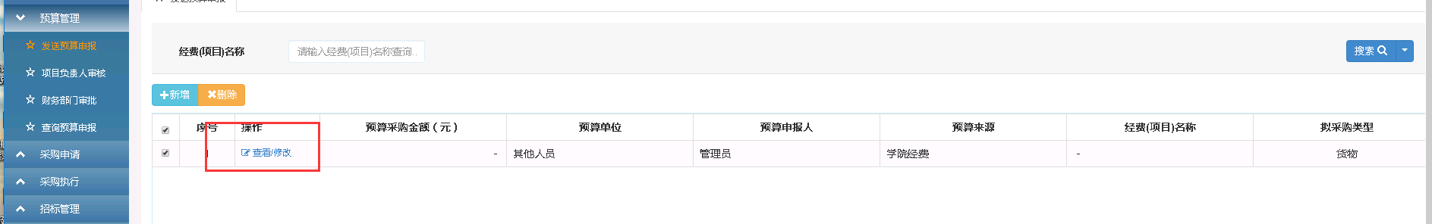
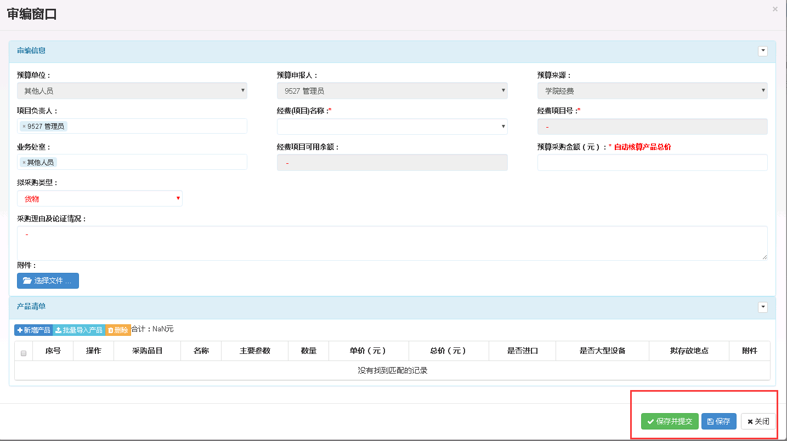
可修改内容项：预算项目、预算项目编号、预算采购金额。如查看，直接点击【关闭】按钮；如修改了部分内容，则点击【保存并提交】按钮，进行保存、提交操作，也可点击【保存】按钮，保存当前页内容不提交。

1.3、项目负责人审批
1.3.1、在【预算管理】菜单栏内，点击【项目负责人审批】按钮，如下图所示：
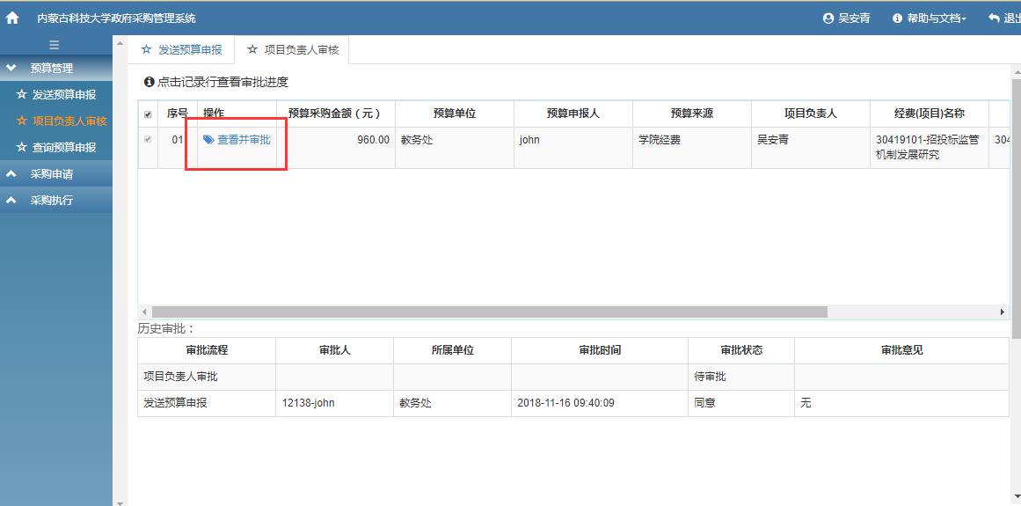
功能说明：显示需审核的预算申报信息，并可对申报信息进行查看、同意、拒绝等操作。
1.3.2、点击【查看并修改】按钮，进行查看、审批操作，如下图所示：
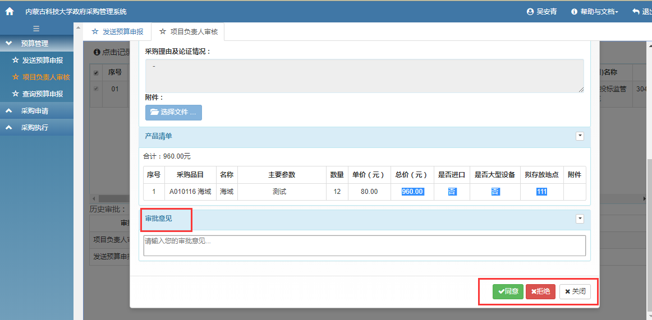
如查看，直接点击【关闭】按钮；
如同意申请，点击同意按钮，不同意申请，填写审批意见，点击拒绝按钮。拒绝之后的记录，返回【发送预算申报】，由用户修改之后，重新发送

2、采购申请

2.1、编辑采购申请
2.1.1字段说明
序号 | 字段名 | 字段描述
1 | 申请名称 | 采购申请名称
2 | 申请单位 | 采购申请单位
3 | 申请人 | 采购申请人
4 | 申请时间 | 采购申请时间
5 | 需求时间 | 采购需求时间
6 | 手机号码 | 采购申请人手机号码
7 | 电子邮箱 | 采购申请人电子邮箱
8 | 进口设备 | 采购是否是进口设备
10 | 采购类型 | 决定采购分类号，采购分类号只能查看到对应项目
11 | 文档附件 | 所需上传附件内容。
12 | 名称 | 采购产品清单名称
13 | 采购分类号 | 采购清单所属分类号选择，一般分为货物、服务、工程
14 | 主要参数 | 采购清单的技术指标描述
15 | 数量 | 采购数量
16 | 单价 | 采购清单单价
17 | 总价 | 采购清单总价=采购清单单价*数量
18 | 申请采购方式 | 采购方式，选择：公开招标、邀请招标、竞争性谈判、询价采购、单一来源
19 | 大型设备 | 是否为大型设备
2.1.2、主界面
在【采购申请】菜单栏内，点击【编辑采购申请】按钮，如下图所示：
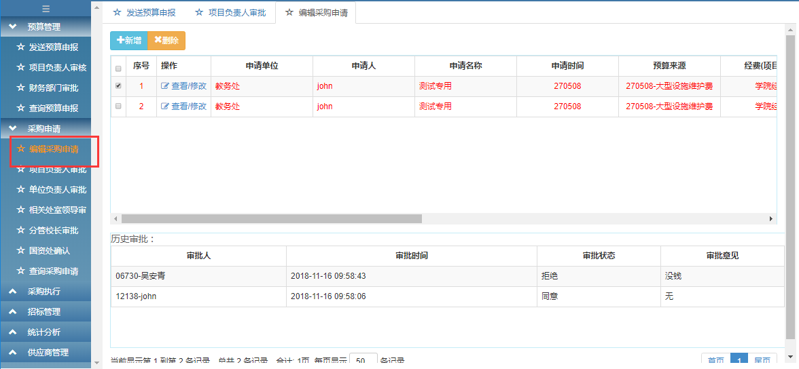
编辑采购申请界面可执行“新增”、“删除”；
编辑采购申请列表包括申请单位、申请人、申请名称、申请时间、预算来源、经费名称、经费项目号、手机号码、申请采购方式、采购金额、采购类型、采购组织形式、业务主管部门
2.1.3、新增窗口
点击【新增】按钮，弹出“新增窗口”对话框，选择或输入相关信息，如下图所示：
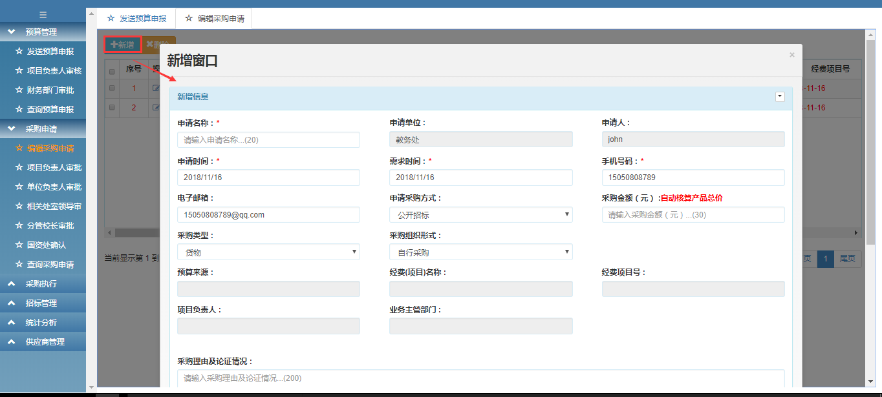新增窗口对话框可对新增信息页面进行选择或填写。

新增窗口对话框中相关信息也可通过导入附件文件的形式进行实现，如下图所示：
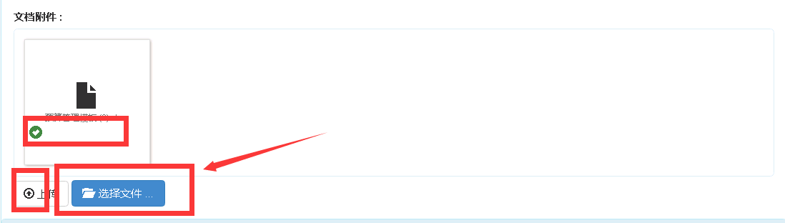
在“产品清单”中，可选择相应预算，预算可多个选择预算，如下图所示：
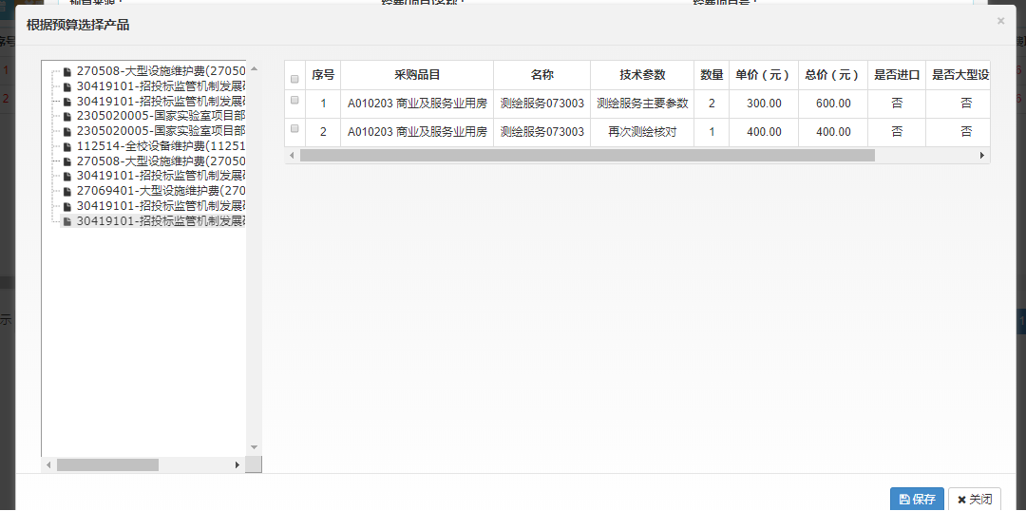
选择后点击修改，可以查看详情并修改单价（只能在预算金额内修改）
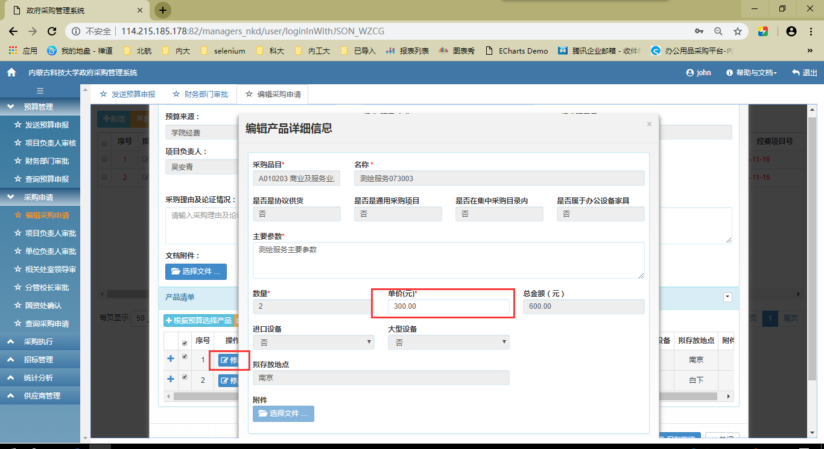

2.1.4、点击【删除】按钮，可选择申请列表的某条信息进行删除操作，如下图所示：
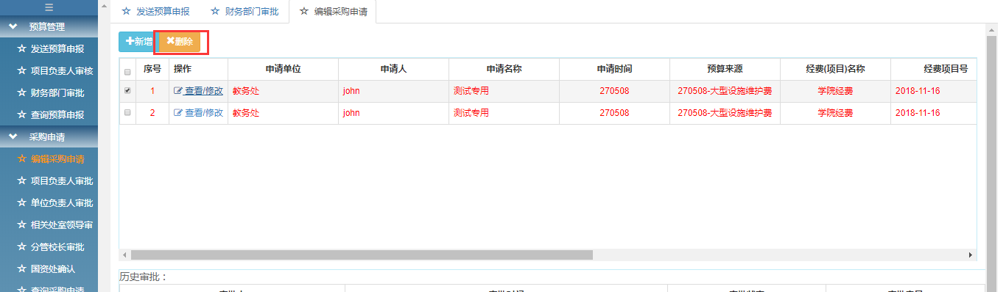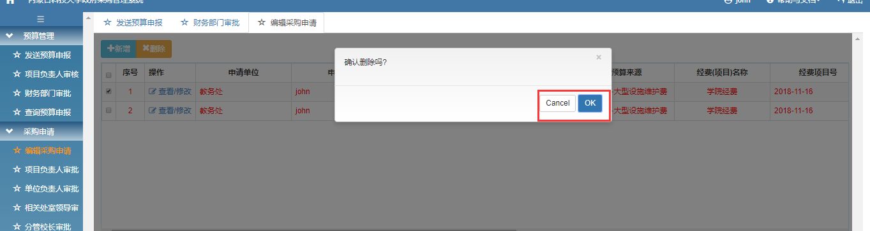
本界面支持保存草稿功能，能仅保存不提交申请

2.2、项目负责人审批
2.2.1、在【采购申请】菜单栏内，点击【项目负责人审批】按钮，如下图所示：
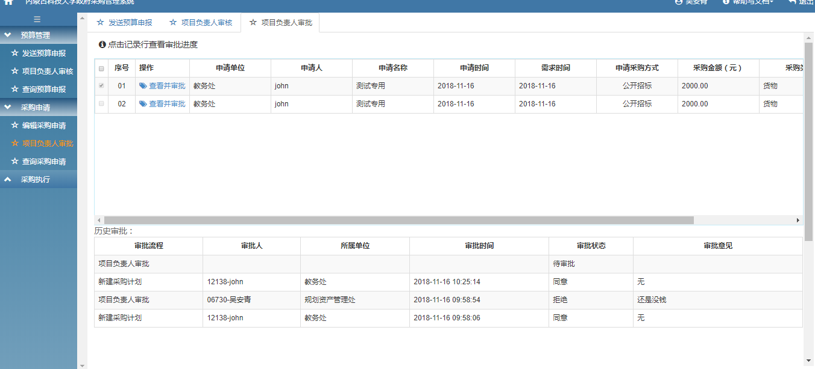
功能说明：显示需提交的采购申请信息，并可对申报信息进行查看、同意、拒绝等操作。
2.2.2、点击【查看并修改】按钮，进行查看、修改操作，如下图所示：
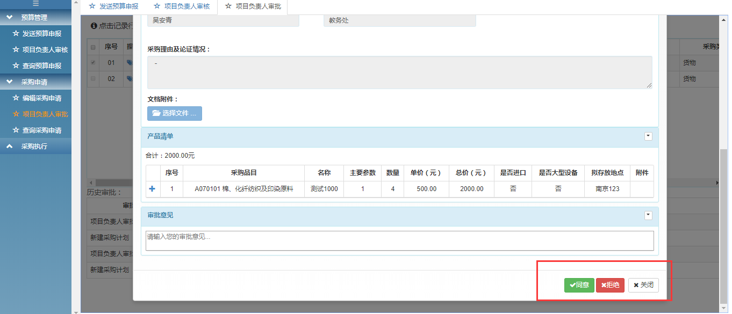
如查看，直接点击【关闭】按钮；
如同意申请，点击同意按钮，不同意申请，填写审批意见，点击拒绝按钮。拒绝之后的记录，返回【编辑采购申请】，由用户修改之后，重新发送

2.3、单位负责人审批
功能说明：该功能可执行单位负责人对采购项目的审批操作。
2.3.1、在【采购申请】菜单栏内，点击【单位负责人审批】按钮，如下图所示：
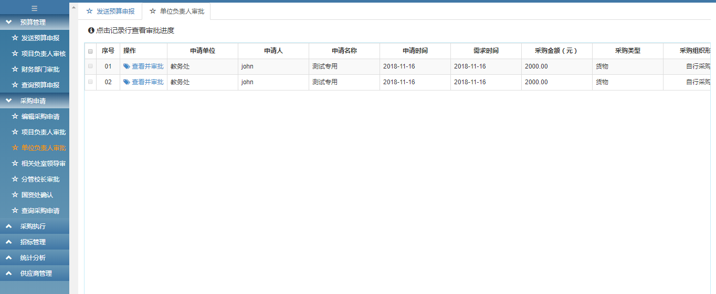
对申请列表内的项目可执行“查看、修改”、“同意”、“拒绝”操作。

2.3.2、点击【查看并修改】按钮，进行查看、修改操作，如下图所示：
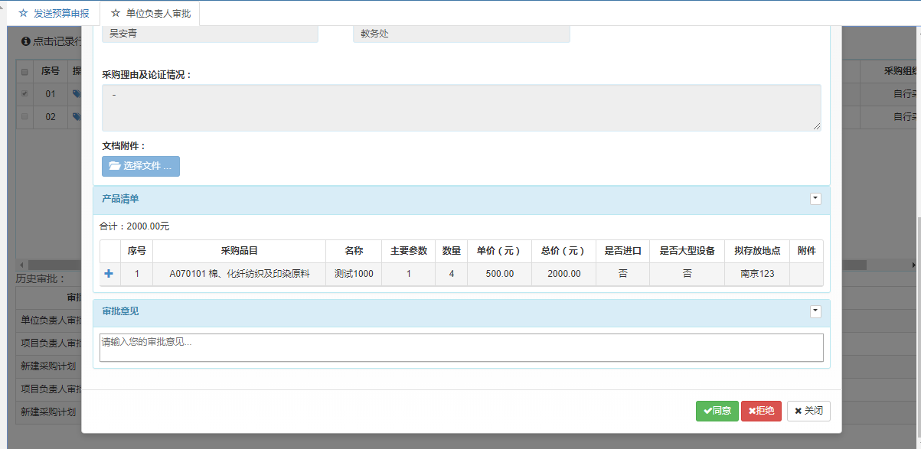
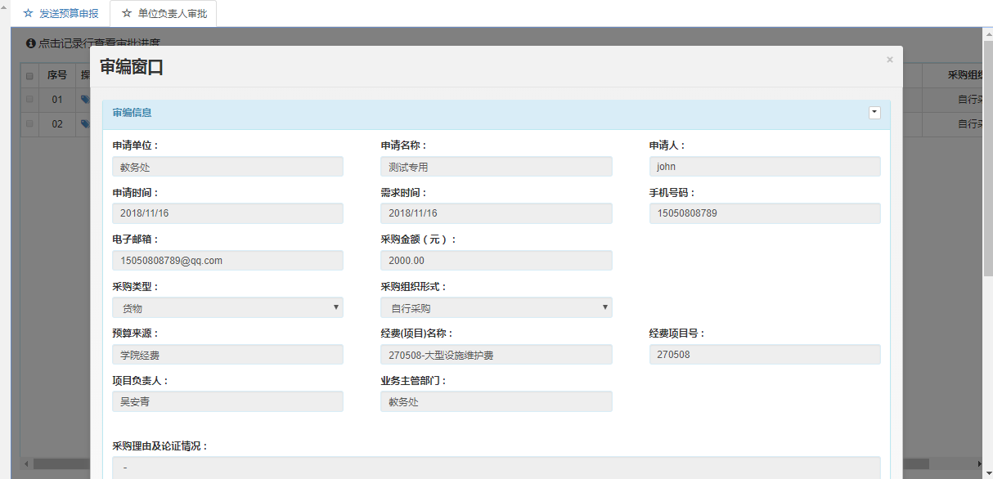

如查看，直接点击【关闭】按钮；
如同意申请，点击同意按钮，不同意申请，填写审批意见，点击拒绝按钮。拒绝之后的记录，返回【编辑采购申请】，由用户修改之后，重新发送

2.4、相关处室领导审批
功能说明：该功能实现相关处室领导对采购项目的审批操作。
2.4.1、在【采购申请】菜单栏内，点击【相关处室领导审批】按钮，如下图所示：
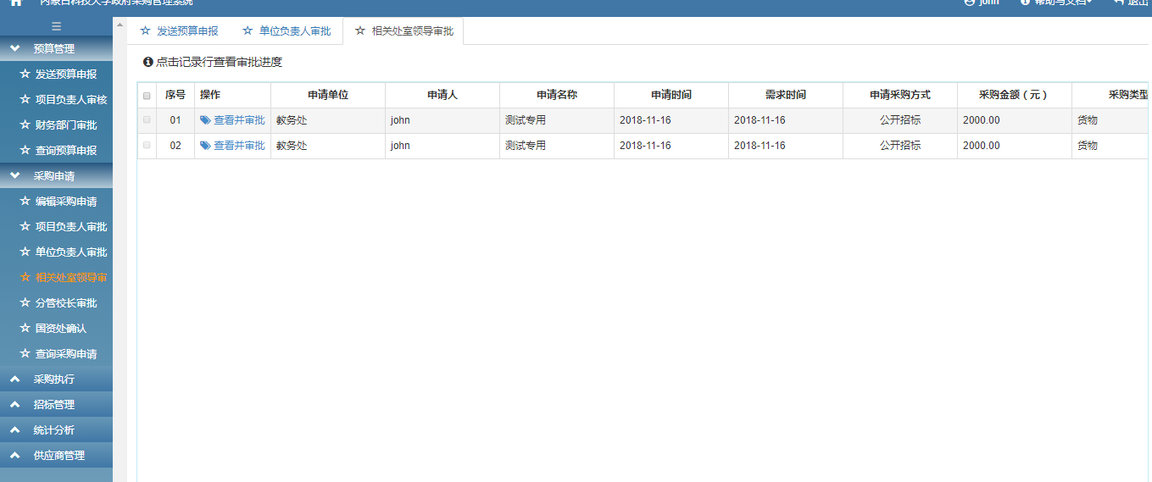
对申请列表内的项目可执行“查看、修改”、“同意”、“拒绝”操作。
2.4.2、点击【查看、修改】按钮，进行查看、修改操作，如下图所示：
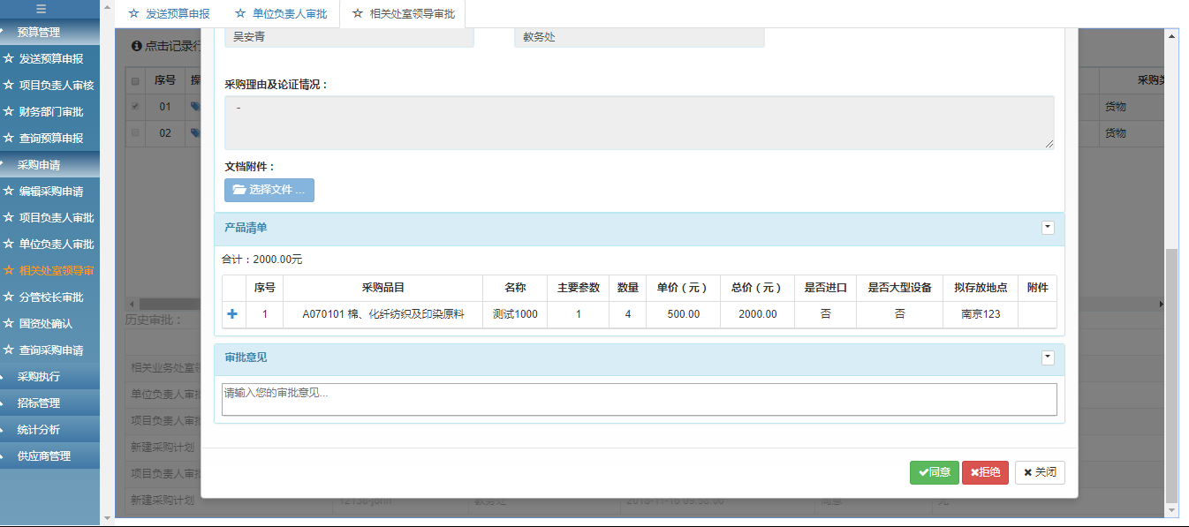
如查看，直接点击【关闭】按钮；
如同意申请，点击同意按钮，不同意申请，填写审批意见，点击拒绝按钮。拒绝之后的记录，返回【编辑采购申请】，由用户修改之后，重新发送

2.5、分管校长审批
功能说明：该功能实现分管校长对采购项目的审批操作。
2.5.1、在【采购申请】菜单栏内，点击【分管校长审批】按钮，如下图所示：
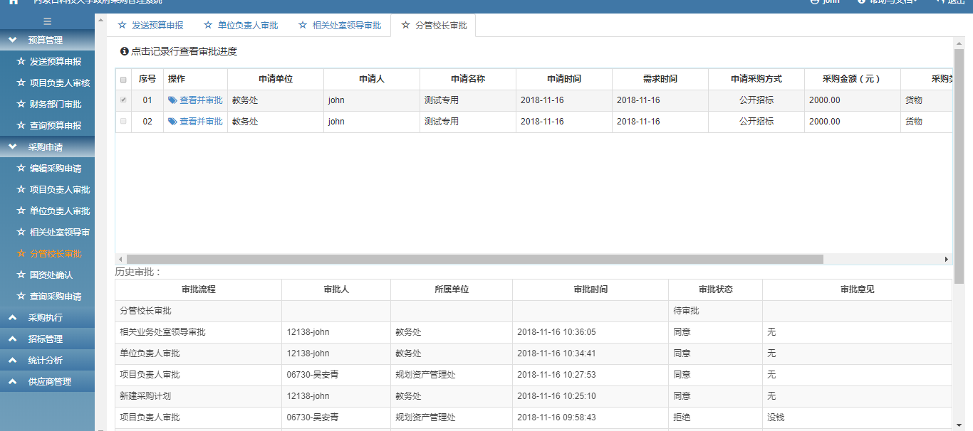
对申请列表内的项目可执行“查看、修改”、“同意”、“拒绝”操作。
2.5.2、点击【查看、修改】按钮，进行查看、修改操作，如下图所示：
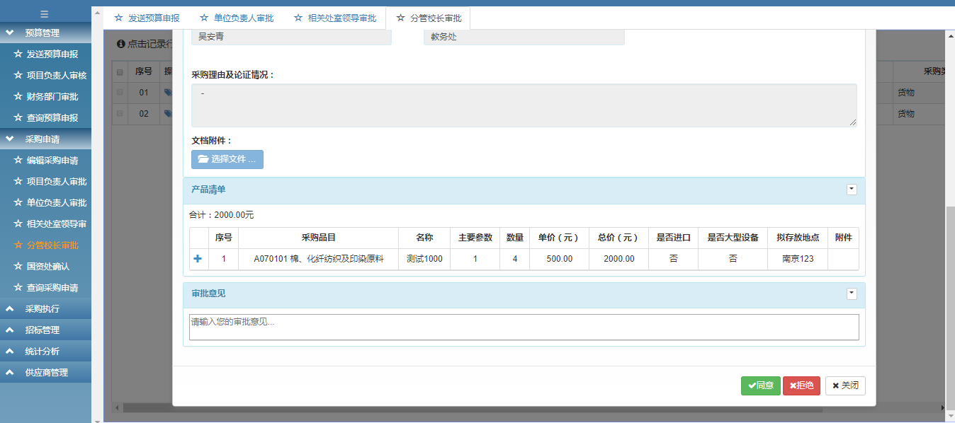
如查看，直接点击【关闭】按钮；
如同意申请，点击同意按钮，不同意申请，填写审批意见，点击拒绝按钮。拒绝之后的记录，返回【编辑采购申请】，由用户修改之后，重新发送
同意的情况下，【我的审批意见】不是必填项。
可查看具体之前的审批状态。

2.6、正校长审批
功能说明：该功能实现正校长对采购项目的审批操作。
2.5.1、在【采购申请】菜单栏内，点击【正校长审批】按钮，如下图所示：
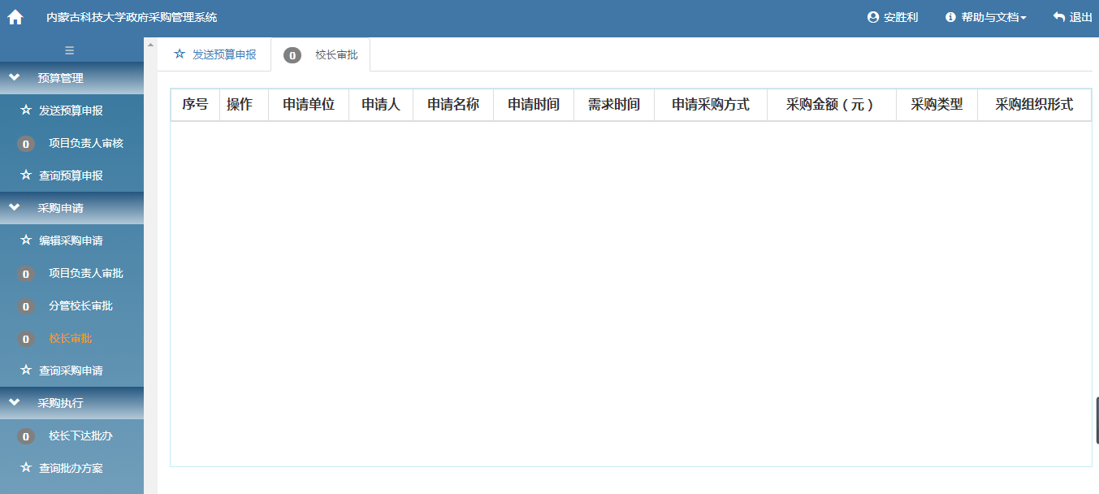
对申请列表内的项目可执行“查看、修改”、“同意”、“拒绝”操作。
2.5.2、点击【查看、修改】按钮，进行查看、修改操作，如下图所示：
如查看，直接点击【关闭】按钮；
如同意申请，点击同意按钮，不同意申请，填写审批意见，点击拒绝按钮。拒绝之后的记录，返回【编辑采购申请】，由用户修改之后，重新发送
同意的情况下，【我的审批意见】不是必填项。
可查看具体之前的审批状态。

2.6、国资处确认
功能说明：该功能可对经审批的采购项目进行最后确认的操作。
2.6.1、在【采购申请】菜单栏内，点击【国资处确认】按钮，如下图所示：
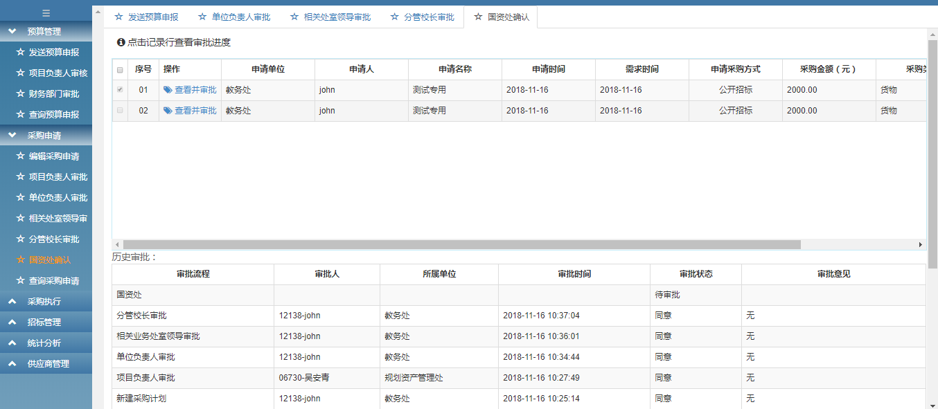
对申请列表内的项目可执行“查看、修改”、“同意”、“拒绝”操作。
2.6.2、点击【查看、修改】按钮，进行查看、修改操作，如下图所示：
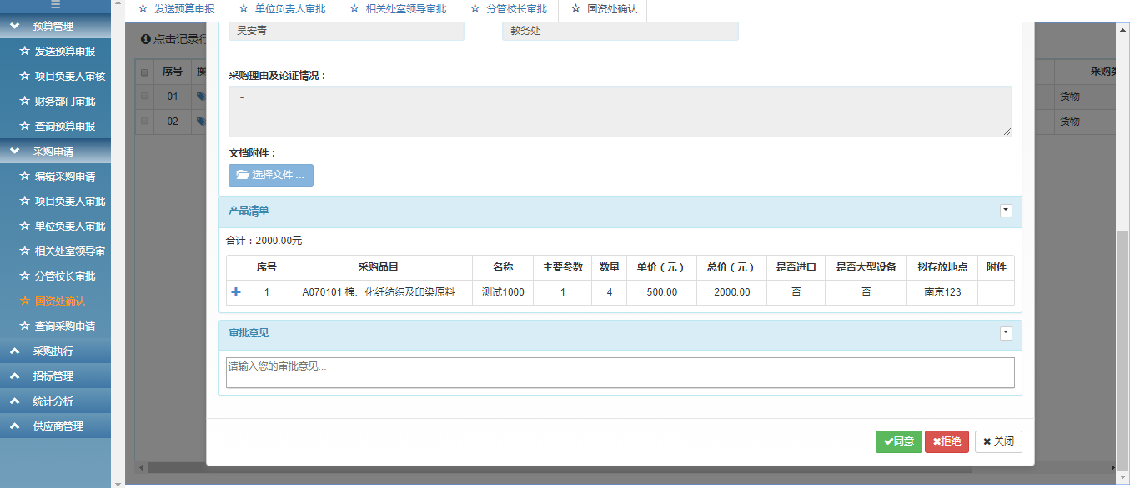
如查看，直接点击【关闭】按钮；
如同意申请，点击同意按钮，不同意申请，填写审批意见，点击拒绝按钮。拒绝之后的记录，返回【编辑采购申请】，由用户修改之后，重新发送

2.7、查询采购申请
功能说明：该功能实现对所有采购项目的查询功能。
2.7.1、在【采购申请】菜单栏内，点击【查询采购申请】按钮，如下图所示：
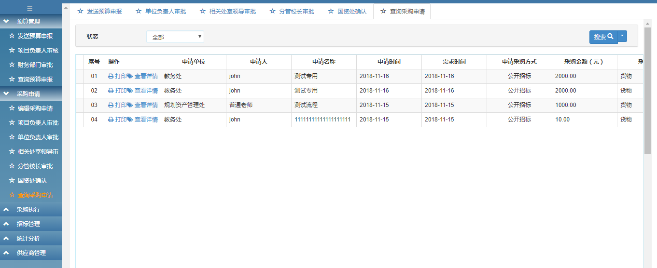
查询采购申请页面可执行【查看详情】和【打印】操作。

